**Dlaczego warto zdecydować się na robota sprzątającego Vactronic?**

**Roboty sprzątające to przyszłość. Sprawdź co może zaoferować Ci Vactronic.**

Nie trzeba udawać, że chyba nikt nie lubi sprzątania, a w tym odkurzania. Dlaczego więc by sobie jej nie oszczędzić i zainwestować w nowoczesne roboty sprzątające które będą to robić za nas? Takim właśnie sprzętem jest **Vactronic**, który może za was odkurzać i mopować. Do tego sam opróżnia się do odkurzacza centralnego albo zbiornika, wykrywa przeszkody, odkurza wzdłuż ścian i nadaje się do każdej powierzchni.

**Co może zaoferować Ci Vactronic**

Tak jak mówiliśmy, ten robot automatycznie się opróżnia, po czym doładowuje i wznawia sprzątanie tam, gdzie je przerwał. Dlatego właśnie nie ryzykujesz, że pełny zanieczyszczeń robot nie posprząta do końca. Dodatkowo będziesz miał dostęp do specjalnej aplikacji, z której możesz się dowiedzieć gdzie twój [Vactronic](https://www.ecomax.pl/produkt/3733-robot-sprzatajacy-vactronic) już posprzątał, oraz wyświetli wszystkie informacje dotyczące jego pracy. Pilot do sterowania robotem zapewnia przy tym sterowanie jego głosem, który możesz dostosować do własnych potrzeb.

Tego typu sprzęty zdobywają zainteresowanie Polaków od wielu lat czemu ciężko się dziwić, w końcu każdy chce zrzucić z siebie obowiązek tych nielubianych porządków. Tutaj z pomocą przychodzą roboty sprzątające, które gwarantują oszczędność czasu i miejsca.

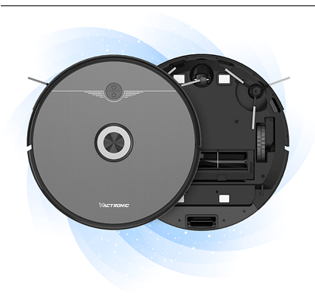

**Jesteś zainteresowany?**

Temat Cię zainteresował? Chcesz się wyposażyć we własnego robota sprzątającego *Vactronic*? W takim wypadku koniecznie sprawdź oficjalną stronę internetową i przekonaj się, co może Ci zaoferować! Zapraszamy!